Opgave – Pengepolitikken i Danmark
Nationalbanken er ansvarlig for den pengepolitik, der føres i Danmark. I efteråret 2022 offentliggjorde banken et notat, hvor man gennemgik pengepolitikken og finanspolitikken i Danmark. Her er et par vigtige pointer:
- Nationalbanken om pengepolitikkens muligheder
Det er et grundvilkår for et land, der fører fastkurspolitik, at pengepolitikken bestemmes af centralbanken i ankervalutaområdet, i Danmarks tilfælde ECB.
Fastkurspolitikken betyder, at de pengepolitiske renter i Danmark er reserveret til at holde en stabil kronekurs. Nationalbanken tilrettelægger således ikke pengepolitikken på baggrund af den økonomiske udvikling, og Nationalbankens anbefalinger til den makroøkonomiske politik vedrører derfor primært finanspolitikken.
(…)
Det er derfor ikke sikkert, at pengepolitikken altid vil være hensigtsmæssig ud fra et konjunkturperspektiv. I de første 10-15 år af fastkurspolitikkens levetid var dansk økonomi fx ofte ude af takt med euroområdet. Der er også en række eksempler på, at Nationalbanken i perioder med pres på kronen har sat renterne betydeligt op eller ned, selv om det ikke umiddelbart har bidraget til at stabilisere konjunkturudviklingen.
Kilde: Danmarks Nationalbank, Penge- og finanspolitik i Danmark, oktober 2022 (uddrag)
- De økonomiske vismænd om pengepolitikken
Ved at føre fastkurspolitik overfor euroen har Danmark opgivet muligheden for at føre en selvstændig pengepolitik. De pengepolitiske renter anvendes til at styre kronekursen, så den er stabil overfor euroen og kan ikke samtidig bruges til konjunkturstabiliserende formål. Under normale forhold ændrer Nationalbanken sine renter i takt med ændringer i ECB's pengepolitiske renter, men ved et pres på kronen kan renterne ændres for at stabilisere kursen.
Hvis Danmark og eurolandene har ens konjunkturforløb, vil ECB's pengepolitik som udgangspunkt være passende for den danske konjunktursituation. Hvis Danmark derimod har et anderledes konjunkturforløb, vil den fælles pengepolitik ikke være tilpasset den danske situationen.
De lave danske renter er en konsekvens af fastkurspolitikken overfor euroen og den lave pengepolitiske rente fastsat af ECB. Det betyder at den danske pengepolitiske rente ikke tilpasses den danske konjunktursituationen, men fastsættes for at opretholde den faste kurs overfor euroen. ECB's lave pengepolitiske rente medfører, at renteniveauet i Danmark aktuelt er lavere, end konjunktursituationen tilsiger.
Når renterne ikke er tilpasset konjunktursituationen, er det finanspolitikken, der skal benyttes til at stabilisere økonomien.
Kilde: Det Økonomiske Råd, Dansk Økonomi forår 2017

Nationalbankens og ECB's udlånsrente
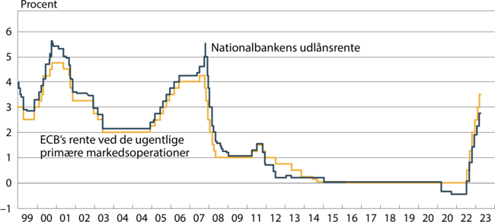
Kilde: Nationalbanken.
Nu skal du nærmere undersøge samspillet mellem Nationalbanken i Danmark og Den Europæiske Centralbank (ECB).

- Hvad menes der, når Nationalbanken bemærker, at pengepolitikken ikke tilrettelægges på baggrund af den økonomiske udvikling? Og hvad betyder dette for Nationalbankens pengepolitik?

- Hvad mener Nationalbanken med bemærkningen, at den danske pengepolitik ikke altid vil være hensigtsmæssigt ud fra et konjunkturperspektiv. Og at dansk økonomi ofte var ude af takt med euroområdet?

- Beskriv i hovedtræk ud fra figuren udviklingen i de to centralbankers renter. Kom gerne med nogle bud på, hvorfor ECB sænkede renten så markant i 2009. Og hvorfor hævede man renten i 2022?

- Hvad er årsager til, at Nationalbanken i de fleste tilfælde følger renteændringerne fra ECB? Du kan evt. skærpe din forklaring ved at forklare hvad der vil ske, hvis Nationalbanken ikke følger ECB's renteændringer.

- Hvilke problemer giver det, at Danmark i de fleste tilfælde følger ECB i tykt og tyndt. Inddrag de to klip ovenfor.

